**Lakier heaven's nude alessandro - klasyczne paznokcie na każdą okazję.**

**Jesteś miłośniczką jasnych paznokci? Uważasz, że sprawdzają się w każdej okazji? Lakier heaven's nude alessandro to produkt stworzony z myślą o tobie!**

[**Lakier heaven's nude alessandro**](https://alessandro.pl/lakiery-kolorowe/lakiery/191,heaven-s-nude-lakier-10-ml) **- ponadczasowa klasyka**

Sklepu z lakierami do paznokci cały czas tworzą nowe odcienie lakierów do paznokci. Dzięki temu panie mogą przebierać w barwach w poszukiwaniu koloru idealnego dla siebie. Ciężko znaleźć kolor, który będzie pasował do większości stylizacji, butów czy paznokci. Ponadczasowe i klasyczne rozwiązania sprawdzają się najlepiej, dlatego panie często sięgają po cieliste odcienie, do których należy *lakier heaven's nude alessandro*. Niezależnie od tego w jakiej sytuacji się znajdziemy, czy to będzie biznesowe spotkanie, czy randka, paznokcie nude zawsze wyglądają świetnie. Nie trzeba obawiać się, że dłonie będą naszą antyreklamą, bo nawet, kiedy lakier odrobinę odpryśnie, nie rzuca się to w oczy jak przy ciemniejszych kolorach.

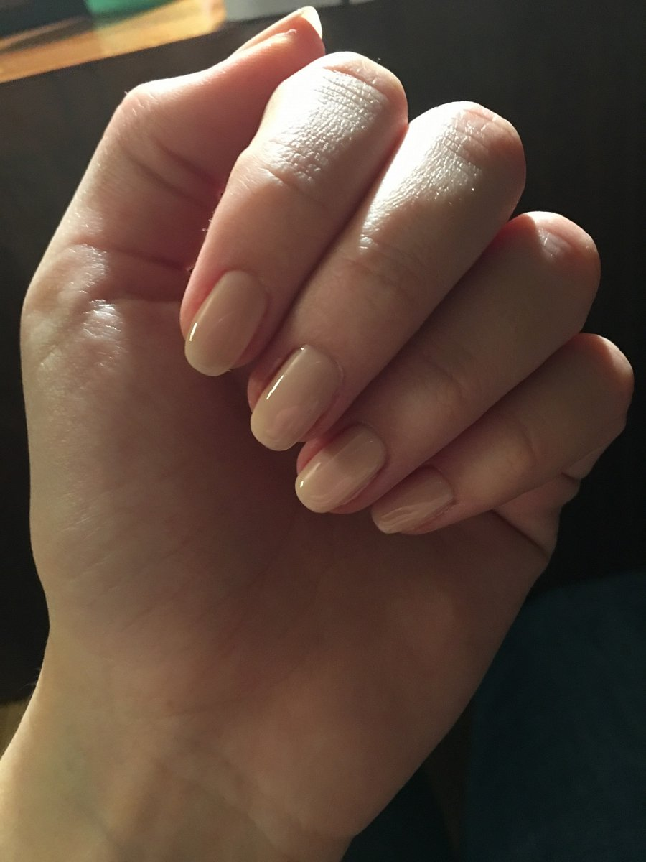

**Lakier heaven's nude alessandro - gdzie kupić ten produkt.**

Produkty marki Alessandro nie są dostępne w drogeriach i zwykłych sklepach z kosmetykami. Świadczy to o tym, że kosmetyki są prestiżowe. **Lakier heaven's nude alessandro** można kupić u polskiego dystrybutora marki, w sklepie internetowym. Będąc na stronie Alesandro warto zwrócić uwagę nie tylko na *Lakier heaven's nude alessandro*, ale inne kosmetyki do pielęgnacji i manicure.